青海晶威混凝土有限公司“11•24”一般坍塌
事故调查报告

西宁经济技术开发区南川工业园区管理委员会事故调查组

目 录

一、事故有关情况 - 2 -
（一）事故发生单位概况 - 2 -
（二）事故发生单位安全管理情况 - 2 -
（三）事故发生经过 - 4 -
（四）事故现场情况 - 5 -
（五）人员伤亡和直接经济损失情况 - 7 -
二、事故应急处置情况 - 7 -
三、事故原因分析 - 8 -
（一）直接原因分析 - 8 -
（二）其他可能因素排除 - 8 -
（三） 间接原因 - 8 -
四、事故责任单位存在的主要问题 - 8 -
（一）未健全企业安全生产管理体系 - 8 -
（二）企业员工安全教育培训不到位 - 9 -
（三）企业日常安全管理不到位 - 9 -
五、对有关责任人员和责任单位的处理建议 - 9 -
（一）不予追究人员 - 9 -
（二）事故相关责任人员的行政处罚建议 - 10 -
（三）对事故责任单位的行政处罚建议 - 11 -
（四）建议移交司法机关处理的人员 - 12 -
六、事故整改和防范措施 - 12 -

2024年11月24日14时40分许，位于南川工业园区的青海晶威混凝土有限公司4号料仓发生一起坍塌事故，造成1人死亡,直接经济损失76万元。
事故接报后，南川工业园区环境保护和安全生产监督管理分局、消防救援大队、西宁市公安局南川工业园区公安分局等部门第一时间赶赴事故现场，组织开展救援和善后处置等工作。西宁市安全生产委员会办公室对该起事故查处实行挂牌督办。

根据《中华人民共和国安全生产法》《生产安全事故报告和调查处理条例》（国务院令第493号）等有关法律法规规定，西宁市城中区人民政府委托南川工业园区管理委员会，由中共西宁市城中区纪律检查委员会、城中区监察委员会、城中区人民检察院，南川工业园区环境保护和安全生产监督管理分局、规划建设和土地管理局、西宁市公安局南川工业园区公安分局、人力资源和社会事务管理局和工会等有关部门和相关专家，成立青海晶威混凝土有限公司“11·24”一般坍塌生产安全事故调查组（以下简称事故调查组），全面开展事故调查处理工作，对事故原因进行调查分析。
事故调查组按照“四不放过”“科学严谨、依法依规、实事求是、注重实效”的原则，通过现场勘查、调查取证、人员询问、调阅资料和综合分析等，查明了事故发生的经过和原因，以及事故应急救援、人员伤亡和直接经济损失情况，认定了事故性质和责任，提出了对相关责任单位和责任人员的处理建议、事故整改和防范措施建议。
经调查认定，青海晶威混凝土有限公司“11·24”一般坍塌[]事故是一起因作业人员安全意识淡薄、违章操作、企业安全生产主体责任落实不到位、安全管理措施不到位等造成的一起一般坍塌生产安全责任事故[]。

一、事故有关情况
（一）事故发生单位概况
青海晶威混凝土有限公司（以下简称“晶威混凝土公司”）成立时间：2005年11月，法定代表人：洪某宁，主要负责人：杨某华，统一社会信用代码：91633300781400604U，地址：青海省西宁市城中区同安路119号，是一家经营混凝土搅拌、销售的民营企业。2024年6月取得《建筑业企业资质证书》，证书编号：D363009146，有效期至2029年6月。该公司现有职工48人，设有销售部、办公室、财务部、车队、生产部等部门。
（二）事故发生单位安全管理情况
1.生产规模
晶威混凝土公司建设有120型搅拌楼和180型搅拌楼两座，两条现代化智能微机控制的混凝土生产线，生产量300m³/h，年生产力50万m³。
2.生产工艺
晶威混凝土公司为混凝土生产企业，原料砂、碎石、水泥和粉煤灰由汽车运输进厂，砂、碎石直接卸入原料堆场，水泥和粉煤灰由螺旋输送机输送至筒仓中待用。骨料配料时，打开料仓下的气动弧门给料器，骨料进入砂石秤斗称量，称量后的骨料经皮带输送机送至预加料斗、混合料斗进入密闭搅拌机中。水泥、外加剂等粉状物料通过螺旋输送机分别送入搅拌机上方的秤斗，按预设的比例称量后进入搅拌机中。水通过水泵、止回阀和管路进入水秤斗，称量后通过管路阀进入贮水斗，然后通过卸水管路进入搅拌机。
按配比称量后的骨料、粉料、水、外加剂进入密闭混凝土搅拌机中，由搅拌机主轴带动搅拌叶片进行搅拌。搅拌均匀的混凝土经开阔下料门卸出。每台搅拌机有一个混凝土出料斗，安装在搅拌平台下部，搅拌车对好位置后，打开出料斗卸料门，将成品混凝土装入搅拌车中。
3.安全管理机构设置情况
该公司法定代表人洪某宁于2024年3月1日授权杨某华全权负责公司事务，3月20日以该公司红文形式任命杨某华为主要负责人。该公司成立安全生产领导小组，在生产部下设了安全环保部，安全环保部设一名兼职安全生产管理人员赵某。
4.安全管理制度建立情况
该公司制订有《安全生产目标管理制度》、《安全生产责任制》、《安全生产检查制度》、《安全生产教育培训管理制度》、《安全生产费用提取和使用管理制度》等制度，未制定辅助工岗位的安全生产责任制和操作规程。
5.应急救援预案及演练情况
该公司编制了《青海晶威混凝土有限公司生产安全事故应急预案》，于2024年4月份组织有限空间四类人员开展窒息事故现场处置应急演练，于2024年7月份组织员工开展防洪防汛专项应急演练，2024年未开展坍塌事故现场处置方案演练。
6.员工安全教育培训情况
该公司对事故死亡人员任某福在入职时未进行三级教育培训，未经考核合格后上岗。2024年对事故死亡人员任某福进行安全培训的记录共计4次，即：7月17日职业病危害防治培训、8月21日消防安全知识培训、9月2日工贸企业重大事故隐患判定标准培训、10月18日冬季施工安全培训及用电安全培训，未培训安全生产规章制度和安全操作规程，未告知作业场所和工作岗位存在的危险因素、防范措施以及事故应急措施。
7.安全风险管控和隐患排查治理方面
该公司未辨识出4号料仓存在坍塌安全风险。制定了《安全生产检查制度》，按照制度规定，该公司需采用综合检查、专业检查、季节性检查、日常检查等方式开展隐患排查。经查2024年1月份至事故发生时，由安全管理人员开展各类隐患检查17次，共发现问题隐患16条，未发现重大事故隐患。
（三）事故发生经过
11月24日10时30分许，生产管理控制系统操作员在操作中发现搅拌机（4号配料仓）堵塞，通过对讲机喊话要求进行清理。10时50分许，辅助工史某林喊死者任某福去清理搅拌机，但未在宿舍发现任某福便独自去清理。11时10分许，机电工史某科、装载机司机李某吃完午饭遇见史某林已清理完搅拌机去吃午饭。11时30分许，史某林、史某科、李某等人发现任某福不在宿舍，于是通知生产部主管王某慎、销售部经理虞某涛一起寻找，一直寻找至14点40分许，发现原料堆场4号料堆上面覆盖的雪有异样，随即李某操作装载机从沙堆底部慢慢铲砂子，铲的过程中发现了任某福，随即王某慎拨打120和110救援电话，120急救人员现场确认任某福已无生命体征，确认死亡。
（四）事故现场情况
事故发生地点4号料仓在原料堆场内，东南向布置，料仓三面围墙，结构为砂混结构，料仓内的砂石料露天堆放。事故发生
后对现场勘验：4号料仓围墙高2.5m，堆料高2.1m、南北宽2.76m,东西长9.83m。料仓下方为配料仓料斗，呈漏斗形，高度为3m，上口最大宽度1.8m。4号料仓东北侧为厂区围墙，间距7.4m；西南侧为一座彩钢板房，房内为另一条生产线的配料仓、振动料斗和皮带输送机等设备，距4号料仓11m。原料堆场、4号料仓未设安全警示标志。

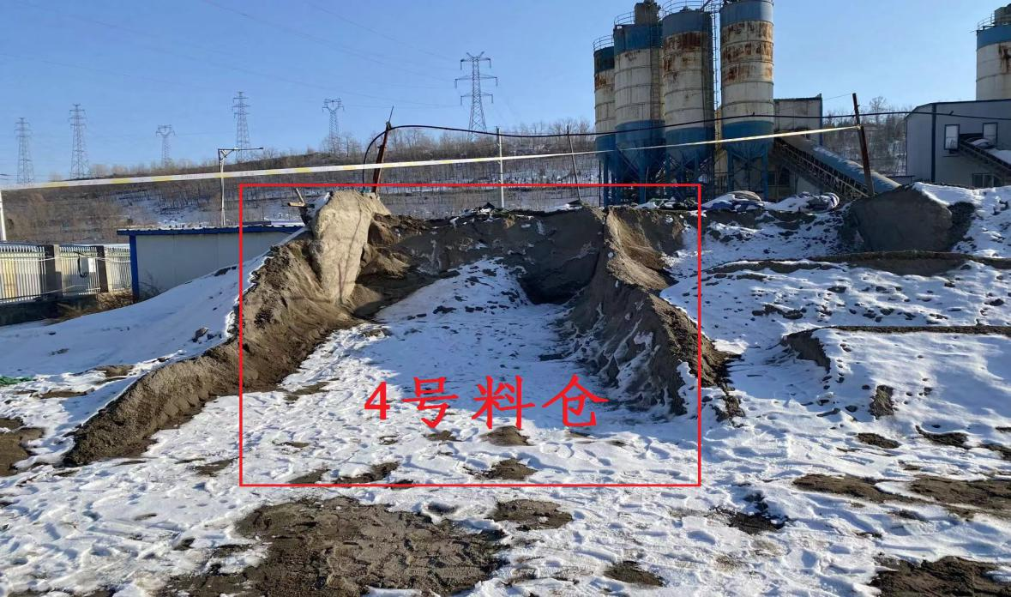

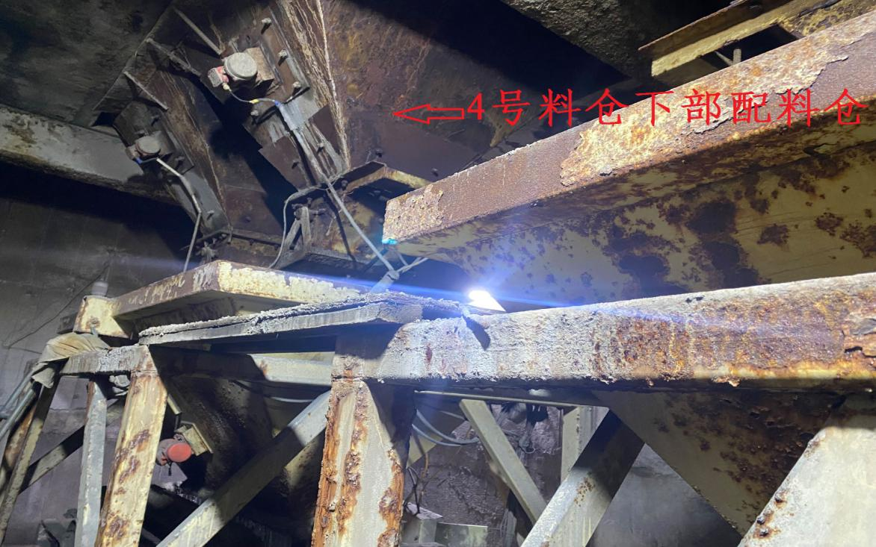

图1 事故现场
原料堆场面积约4510m²。 原料堆场工艺包括：卸料、堆料、上料3项工序，砂、碎石上料口位于料场，便于上料。砂、碎石由汽车运输进厂，直接卸入原料堆场内，再由装载机转运入配料仓，砂、碎石经配料仓、振动料斗、皮带输送机输送至搅拌楼筒仓中待用。
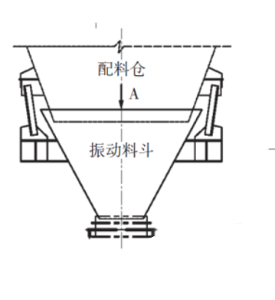

图2 事故发生设备示意图

（五）人员伤亡和直接经济损失情况
事故造成1人死亡，事故死亡人员情况：任某福，辅助工，男，汉族，1970年生，身份证号：63212419700728****，户籍住址：西宁市城中区总寨镇清水锦苑小区，当场死亡。根据《企业职工伤亡事故经济损失统计标准》（GB/T 6721）核定，事故造成直接经济损失约为人民币76万元。

二、事故应急处置情况
事故发生后，晶威混凝土公司生产部主管王某慎立即拨打119和120请求救援，并向公司主要负责人杨某华电话报告事故情况；晶威混凝土公司主要负责人杨某华、安全管理人员赵某等人接报后立即赶到事故现场；晶威混凝土公司于15时20分，向南川工业园区环境保护和安全生产监督管理分局报告事故基本情况；15时30分许，南川消防救援大队、西宁市公安局南川工业园区公安分局、南川工业园区环境保护和安全生产监督管理分局等部门接报后立即赶赴现场。南川工业园区环境保护和安全生产监督管理分局对事故情况进行初步核实后于当日16时20分向西宁市应急局值班室报告事故基本情况。

三、事故原因分析

（一）直接原因分析
事故现场无视频监控、无目击证人，事故调查组多方调查、研究、取证，经综合分析事故的直接原因是：辅助工任某福违章操作，站在4号料仓下料箅子上方料堆，使用长2.48m、直径15mm的铁棒对配料仓内堵塞的砂石料进行疏通作业时，砂石料突然下料导致任某福下陷至下料箅子处，四周砂石料迅速向配料仓进料形成流沙状，将任某福掩埋致机械性窒息死亡。

（二）其他可能因素排除
通过死者任某福尸检报告，排除身体疾病导致的事故发生。

间接原因
晶威混凝土公司未全面辨识生产工艺安全风险，事故现场未设置明显的安全警示标志，对死者任某福安全生产教育和培训不到位，未告知作业场所和工作岗位存在的危险因素、防范措施以及事故应急措施，导致任某福安全意识淡薄，在作业过程中违章操作，最终导致事故发生。
四、事故责任单位存在的主要问题
（一）未健全企业安全生产管理体系
晶威混凝土公司在生产部下设安全环保部，安全环保部仅一名兼职安全生产管理人员赵某，负责该公司行政、人事、消防、安全、环保等多项工作。该公司未配备专职安全管理人员，未制定辅助工岗位的安全生产责任制和操作规程。
（二）企业员工安全教育培训不到位
晶威混凝土公司对事故死亡人员任某福在入职时未进行三级教育培训，未经考核合格后上岗。虽然对任某福上岗后进行了4次安全教育和培训，但培训针对性不强，流于形式，未开展安全生产法律法规及岗位安全操作规程教育培训，未明确告知作业场所和工作岗位存在的危险因素、防范措施以及事故应急措施。
（三）企业日常安全管理不到位
晶威混凝土公司日常安全检查流于形式，生产安全事故隐患排查治理工作开展不细致，存在缺失。未全面辨识生产工艺安全风险，事故现场未设置明显的安全警示标志，管控措施不到位。
（四）企业应急演练不到位
2024年晶威混凝土公司开展防洪防汛专项事故应急演练和有限空间现场处置方案演练。该公司编制了《坍塌事故现场处置方案》，但未开展相应应急演练。

五、对有关责任人员和责任单位的处理建议

（一）不予追究人员
任某福，晶威混凝土公司辅助工。违章站在4号料仓下料箅子上方料堆，使用长2.48m、直径15mm的铁棒对配料仓内堵塞的砂石料进行疏通作业时，砂石料突然下料导致任某福下陷至下料箅子处，四周砂石料迅速向配料仓进料形成流沙状，将任某福掩埋窒息死亡。其违章作业导致事故发生，鉴于其在事故中死亡，故不予追究其责任。

（二）事故相关责任人员的行政处罚建议
1.洪某宁，男，晶威混凝土公司法人，为安全生产第一责任人，履行安全生产职责不到位，对安全生产工作不够重视，未健全公司全员安全生产责任制和操作规程；未有效实施本公司安全生产教育和培训；未落实安全风险分级管控，督促、检查本公司安全生产工作；未有效实施本公司生产安全事故应急救援预案。违反《中华人民共和国安全生产法》第二十一条第（一）（二）（三）（五）（六）项[]等规定，对本起事故的发生负有主要领导责任。建议由西宁市应急管理局按《中华人民共和国安全生产法》第九十五条第(一)项[]规定依法对洪某宁进行处罚。
2.杨某华，女，晶威混凝土公司主要负责人，主持公司全面工作，履行安全生产职责不到位，对安全生产工作不够重视，未健全公司全员安全生产责任制和操作规程；未有效实施本公司安全生产教育和培训；未落实安全风险分级管控，督促、检查本公司安全生产工作；未有效实施本公司的生产安全事故应急救援预案。违反《中华人民共和国安全生产法》第二十一条第（一）
（二）（三）（五）（六）项[]等规定，对本起事故的发生负有主要领导责任。建议由西宁市应急管理局按《中华人民共和国安全生产法》第九十五条第(一)项[]规定依法对杨某华进行处罚。
3.赵某，女，晶威混凝土公司兼职安全管理人员，未对死者任某福进行安全生产教育和培训并经考核后上岗，日常安全生产教育培训工作不到位，未能确保死者任某福熟悉安全生产规章制度和安全操作规程，掌握本岗位安全操作技能，导致死者任某福安全意识淡薄，对岗位安全风险认识不足，违章操作。建议由晶威混凝土公司按照公司有关规定进行处理。
4.王某慎，男，晶威混凝土公司生产部主管，为死者任某福直接领导。对任某福安全培训工作不到位，未能确保任某福掌握本岗位安全操作技能，导致任某福安全意识淡薄，违章操作，对事故发生负有管理责任。建议由西宁市应急管理局按《中华人民共和国安全生产法》第九十六条[]依法对王某慎进行处罚。

（三）对事故责任单位的行政处罚建议
晶威混凝土公司，安全生产主体责任落实不到位。未健全全员安全生产责任制和操作规程，未配备专职安全管理人员，对员工安全生产教育培训不到位，未严格落实安全生产检查制度，安全风险辨识不全面，应急演练频次不足，导致事故发生。违反《中华人民共和国安全生产法》第四条、第二十四条第一款、第二十八条第一款[]，《生产安全事故应急预案管理办法》第三十三条[]等有关规定，对本起事故的发生负有责任。建议由西宁市应急管理局按《中华人民共和国安全生产法》第一百一十四条第（一）项规定[]进行处罚。

（四）建议移交司法机关处理的人员
对晶威混凝土公司有关责任人涉嫌安全生产犯罪的，建议由公安机关立案调查。

六、事故整改和防范措施
1.青海晶威混凝土有限公司：要进一步落实企业主体责任，提升安全生产条件：一要召开一次事故剖析会，深刻汲取事故教训，举一反三，查找安全生产工作中存在问题和薄弱环节，加强安全管理，及时消除事故隐患，避免同类事故发生；二要加强从业人员安全生产教育和培训工作，认真落实《生产经营单位安全培训规定》的要求，加强对从业人员日常安全教育和培训，特别对从业人员岗位的操作技能及安全防护知识的培训，不断增强从业人员的安全生产意识和操作技能，防止各类违章行为的发生；三要进一步优化和完善安全生产规章制度和安全操作规程，严格
执行安全生产规章制度和安全操作规程，及时制止纠正违章作业
行为，消除各类不安全行为；四要进一步全面深入开展安全风险分级管控工作，制定相应的安全防范措施；五要加强公司安全生产隐患排查治理力度，严格按照安全规范要求做到细致、全面和彻底，及时发现并消除各类事故隐患，不断提高设备设施本质安全化水平。六要组织开展应急救援演练，针对可能发生的事故类型编制专项应急预案和现场处置方案，完善应急响应流程，增强员工应急救援能力。
2.南川工业园区管理委员会规划建设和土地管理局：按照“三管三必须”原则，要认真落实行业安全监管职责，加强对园区建筑企业安全生产状况的监督检查；要督促建筑企业全面开展安全风险辨识管控工作，制定相应的安全防范措施，并及时督促建筑企业事故整改隐患，坚决制止此类事故的再次发生。
3.南川工业园区管理委员会：要按照西宁市安全生产委员会下发《西宁市安全生产委员会工作机制及政府（部门）安全生产工作职责规定》文件要求，做好安全生产工作，根据《西宁经济技术开发区南川工业园区安全生产治本攻坚三年行动实施方案》，扎实开展本行业安全生产督促、指导、检查工作；要督促辖区同行业企业召开一次现场警示会，分析事故原因，吸取事故教训，督促企业落实安全生产主体责任，加大安全检查监管力度，确保安全生产。

[1] 《企业职工伤亡事故分类》GB/T6441-1986：坍塌 指物体在外力或重力作用下，超过自身的强度极限或因结构稳定性破坏而造成的事故，如挖沟时的土石塌方、脚手架坍塌、堆置物倒塌等，不适用于矿山冒顶片帮和车辆、起重机械、爆破引起的坍塌。
[2] 《生产安全事故报告和调查处理条例》（国务院令第493号）第三条第四款：一般生产安全事故是指造成3人以下死亡，或者10人以下重伤，或者1000万元以下直接经济损失的事故。
[3] 《中华人民共和国安全生产法》第二十一条：生产经营单位的主要负责人对本单位安全生产工作负有下列职责：（一）建立健全并落实本单位全员安全生产责任制，加强安全生产标准化建设；（二）组织制定并实施本单位安全生产规章制度和操作规程；（三）组织制定并实施本单位安全生产教育和培训计划；（五）组织建立并落实安全风险分级管控和隐患排查治理双重预防工作机制，督促、检查本单位的安全生产工作，及时消除生产安全事故隐患；（六）组织制定并实施本单位生产安全事故应急救援预案。
[4] 《中华人民共和国安全生产法》第九十五条：生产经营单位的主要负责人未履行本法规定的安全生产管理职责，导致发生生产安全事故的，由应急管理部门依照下列规定处以罚款：（一）发生一般事故的，处上一年年收入百分之四十的罚款。
[5] 《中华人民共和国安全生产法》第二十一条：生产经营单位的主要负责人对本单位安全生产工作负有下列职责：（一）建立健全并落实本单位全员安全生产责任制，加强安全生产标准化建设；（二）组织制定并实施本单位安全生产规章制度和操作规程；（三）组织制定并实施本单位安全生产教育和培训计划；（五）组织建立并落实安全风险分级管控和隐患排查治理双重预防工作机制，督促、检查本单位的安全生产工作，及时消除生产安全事故隐患；（六）组织制定并实施本单位生产安全事故应急救援预案。
[6] 《中华人民共和国安全生产法》第九十五条：生产经营单位的主要负责人未履行本法规定的安全生产管理职责，导致发生生产安全事故的，由应急管理部门依照下列规定处以罚款：（一）发生一般事故的，处上一年年收入百分之四十的罚款。
[7] 《中华人民共和国安全生产法》第九十六条：生产经营单位的其他负责人和安全生产管理人员未履行本法规定的安全生产管理职责的，导致发生生产安全事故的，暂停或者吊销其安全生产有关的资格，并处上一年年收入百分之二十以上百分之五十以下的罚款。
[8] 《中华人民共和国安全生产法》第四条：生产经营单位必须遵守本法和其他有关安全生产的法律、法规，加强安全生产管理，建立健全全员安全生产责任制和安全生产规章制度，构建风险防范化解机制和隐患排查治理双重预防机制，健全风险防范化解机制。第二十四条第一款：矿山、金属冶炼、建筑施工、运输单位和危险物品的生产、经营、储存、装卸单位，应当设置安全生产管理机构或者配备专职安全生产管理人员。第二十八条第一款：生产经营单位应当对从业人员进行安全生产教育和培训，保证从业人员具备必要的安全生产知识，熟悉有关的安全生产规章制度和安全操作规程，掌握本岗位的安全操作技能，了解事故应急处理措施，知悉自身在安全生产方面的权利和义务。未经安全生产教育和培训合格的从业人员，不得上岗作业。
[] 《生产安全事故应急预案管理办法》第三十三条：生产经营单位应当制定本单位的应急预案演练计划，根据本单位的事故风险特点，每年至少组织一次综合应急预案演练或者专项应急预案演练，每半年至少组织一次现场处置方案演练。
[10] 《中华人民共和国安全生产法》第一百一十四条:发生生产安全事故，对负有责任的生产经营单位除要求其依法承担相应的赔偿等责任外，由应急管理部门依照下列规定处以罚款：（一）发生一般事故的，处三十万元以上一百万元以下的罚款。

